流

沙

西 街

道

便

民 服

务

中 心

办

事

指

南

2020年没有正常参保缴费，但2020年前曾经参保缴费

2021年城乡居民医疗保险缴费须知

通过微信、支付宝支付缴费

参保人通过“粤省事”小程序

参保人登录广东税务公众号

医保经办机构重新向税务推送个人应征信息

医保经办机构重新向税务推送个人应征信息

医保经办机构重新向税务推送个人应征信息

带身份证或社保卡（新生儿带户口簿）到选择新参保乡镇街道医保经办机构办理参保登记

带身份证或社保卡到选择新参保乡镇街道医保经办机构读取以前年度个人参保信息办理参保登记

带身份证或社保卡到选择新参保乡镇街道医保经办机构办理变更参保登记

2020年正常参保缴费，要求改变个人登记信息（如改变县、市、区参保）

2020年正常参保缴费

2020年没有正常参保缴费，2020年前不曾参保缴费（包括新生儿新参保登记）

**2021年医保“粤省事”小程序缴费流程：**

1.长按识别下方葵花码进入小程序，按提示完成注册验证



2.在小程序首页地址选择揭阳市，点击“税务”服务，在个人税务版块找到“社会保险费”——点击“城乡居民社保服务”

**本人缴费：**点击“城乡居民社保费清缴”，缴费类型选择“本人缴费”，并点击“下一步”，选择缴费记录，点击“缴款”，扣费成功即可。

**为亲朋好友缴费：**  
点击“城乡居民社保费清缴”，缴费类型选“代他人缴费”，点击下一步，输入被代缴人姓名及身份证号码，险种类型选择“城乡居民医疗保险”点击“确定”，点击“缴款”扣费成功即可。

**温馨提醒**  
“粤省事”上可直接用微信的“零钱”缴款，部分使用微信绑定的银行卡缴款的朋友，如果支付之后收到“清缴失败”的提示，请别急于重新缴费！等待系统提示结果后再进行下一步操作（如系统最后提示“支付成功”则表示缴费成功了，无需重新支付）。  
万一重复缴费也别着急，系统会于3天左右将多缴的费用原路返还。

**因数据维护需要，每天21：30至次日凌晨00：05服务暂停，办理缴费记得避开这段时间。**

领取《计划生育服务证》程序

窗口办理：向女方户籍地、男方户籍地或女方居住地镇（街道）卫生健康部门的任意一个办事窗口进行申办材料递交申请

受理范围：已婚（含离婚、丧偶）的育龄妇女；未办理结婚登记（未到龄）生育的育龄妇女。

申请材料:

1.男女双方身份证或男女双方户口簿

2.结婚证

3.现居住地办理需持女方的居住证

4.本人免冠一寸近照一张

5.其他相关证件

户籍地所在镇（街道）卫生健康工作人员在5个工作日内完成核实

核实结果为通过，办事人携带办事材料原件前往女方户籍地、男方户籍地或女方居住地镇（街道）卫生健康部门的任意一个办事窗口自取。

网上办理：

1.省网上办事大厅注册账号并登录申请

2.微信“广东生育服务”公众号注册账号并登录申请

符合政策生育一/二孩登记程序

窗口办理：向女方户籍地、男方户籍地或女方居住地镇（街道）卫生健康部门的任意一个办事窗口进行申办材料递交申请

网上办理：

1.省网上办事大厅注册账号并登录申请

2.微信“广东生育服务”公众号注册账号并登录申请

3.微信小程序粤省事扫脸登录申请（“零”跑动人群：办事人夫妻双方或一方为广东户籍地，婚姻状况都为初婚。）

受理范围：已婚（含离婚、丧偶）的育龄妇女；未办理结婚登记（未到龄）生育的育龄妇女。

申请材料:

1.男女双方身份证或男女双方户口簿

2.结婚证

3.现居住地办理需持女方的居住证

4.其他相关证件

户籍地所在镇（街道）卫生健康工作人员在5个工作日内完成核实

核实结果为通过，办事人携带办事材料原件前往女方户籍地、男方户籍地或女方居住地镇（街道）卫生健康部门的任意一个办事窗口自取；“零”跑动人群由办事人户籍地通过业务系统签发电子证照。

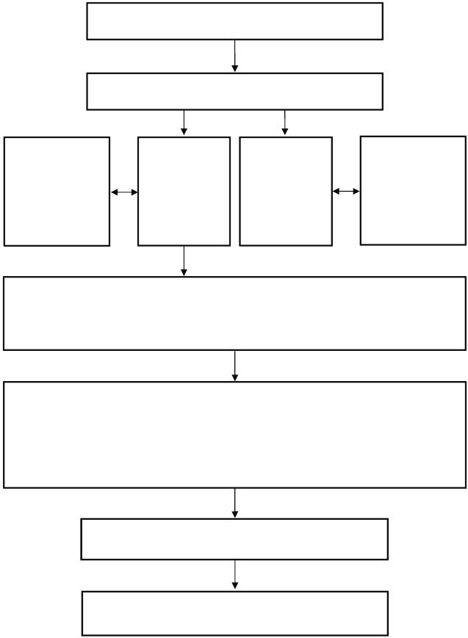办 理病残 儿医 学鉴 定申 请程 序

历年原始的病历材料

父母双方书面提出申请

组织征集群

众意见后出

具证明材料

有单位的

由单位加

具意见

无单位的

由村居委

会加意见

组织征集辖

内知情者意

见后出具证

明材料

街道卫生健康部门审核户口簿、身份证、诊断证明书，并

对孩子进行目测、开出介绍信

带齐以下材料：街道卫生健康部门出具的介绍信、夫妻双方

工作证、身份证、单位证明、母子（女）近期半身一寸合照

四张、历年病历资料、诊断证明书等

市卫健局加具意见

地级市专家鉴定（每年一到两次）

符 合政策 规定再生育一胎子 女的申 请审批 程序

窗口办理：由夫妻双方共同申请，向一方户籍地所在镇（街道）卫生健康部门办事窗口进行申办材料原件及复印件递交申请。

根据夫妻双方的户籍情况，可按以下情形办理：

1.夫妻双方为我省同一乡镇、街道户籍的，向户籍所在地办理机构提出申请；

2.夫妻双方为省内同一个地级以上市户籍但不在同一个乡镇、街道的，向女方户籍所在地办理机构提出申请；

3.夫妻双方户籍不在省内同一个地级以上市，但女方常住男方户籍所在地，向男方户籍所在地办理机构提出申请；

4.夫妻一方为外省户籍且拟按我省规定申请的，向我省一方户籍所在地办理机构提出申请。

受理范围：符合政策规定可再生育一胎子女的夫妻

申请材料:

1.男女双方身份证或男女双方户口簿

2.结婚证

3.子女的出生医学证明

4.再婚夫妻申请应提供离婚协议、离婚证或离婚判决

5.以子女死亡为由申请的夫妻，应提供子女的死亡证明(公安机关或医疗机构出具的死亡证明；宣告死亡的提供法院判决)

6.以子女为病残儿为由申请的夫妻，应提供地级以上市病残儿医学鉴定组织的鉴定结论

7.一方是外省户籍的夫妻，应提供外省户籍地乡镇、街道卫生健康部门出具的婚育情况证明

8.其他相关证件

户籍地所在镇（街道）卫生健康工作人员在15个工作日内完成核实

核实结果为通过，办事人携带办事材料原件前往户籍地卫生健康部门办事窗口自取。